Министерство образования Республики Беларусь

Учреждение образования «Белорусский государственный университет  
 информатики и радиоэлектроники»

Факультет компьютерных систем и сетей

Кафедра информатики

Дисциплина: Избранные главы информатики

ОТЧЕТ

к лабораторной работе

на тему

Работа с Docker

БГУИР КП 1-40 04 01

Выполнила: студентка группы 253502,

Меликова Камилла Раидовна

Проверила: Жвакина Анна Васильевна

**Цель:** Познакомиться с возможностями и получить практические навыки работы с Docker.

**Задание 1.** Подготовьте рабочее окружение в соответствии с типом вашей операционной системы (установите Docker, выполните базовую настройку).

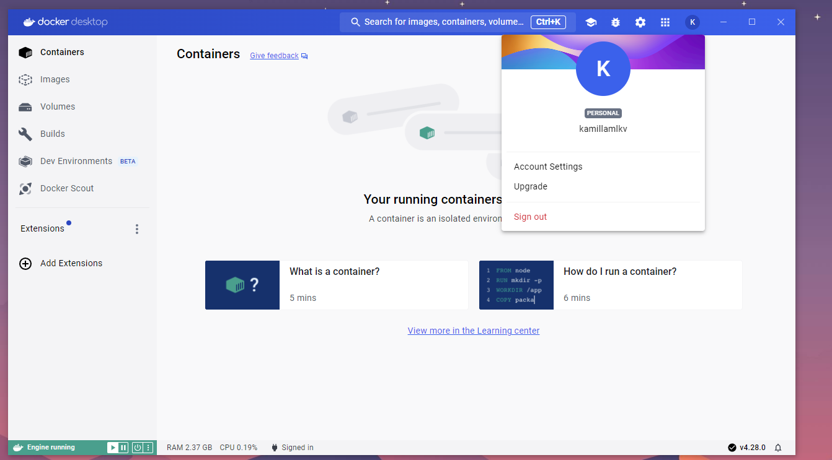

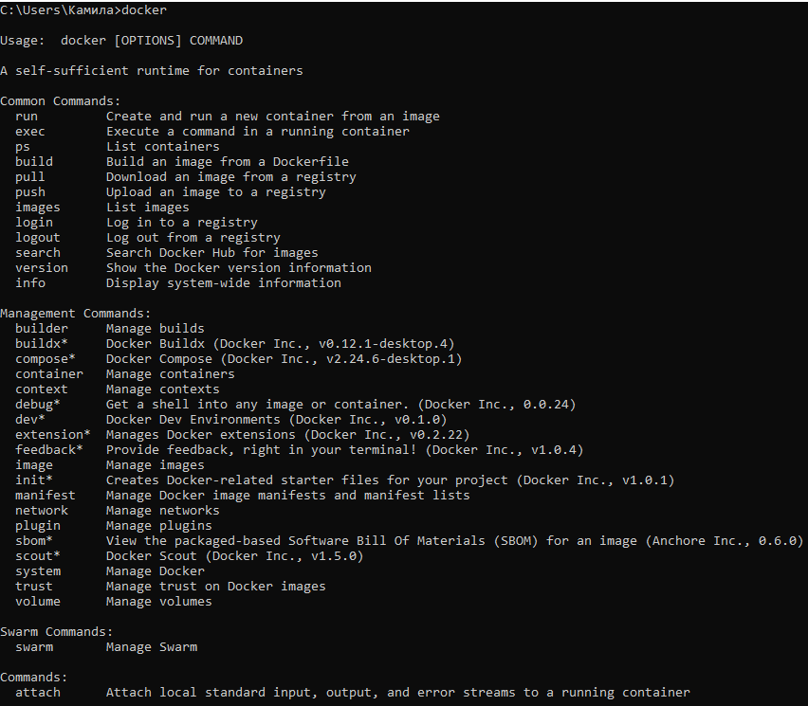



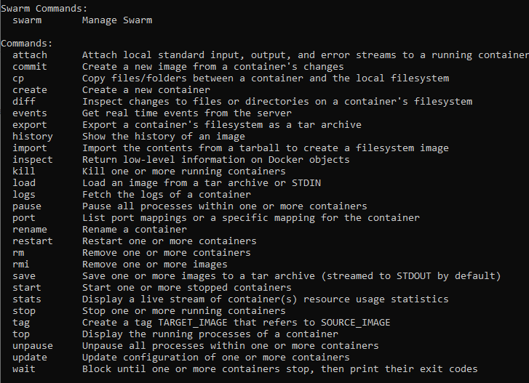

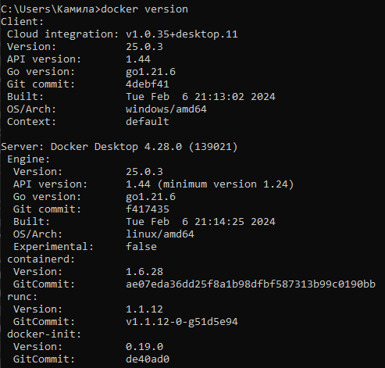

**Задание 2.** Изучите простейшие консольные команды и возможности Docker Desktop (см. лекцию), создать собственный контейнер docker/getting-started, открыть в браузере и изучить tutorial.





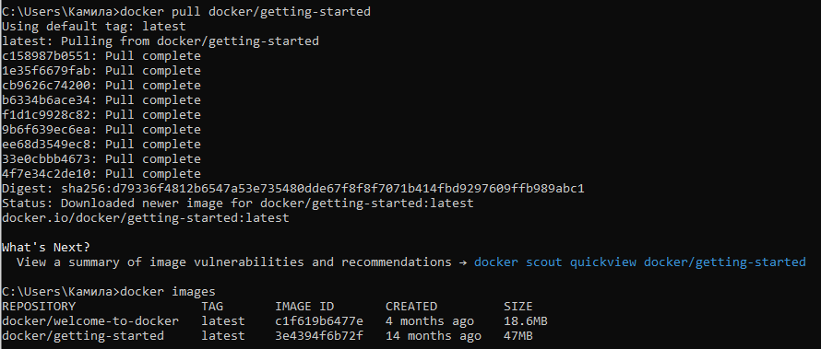

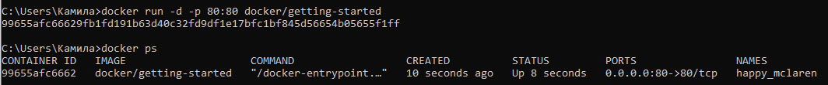

http://localhost

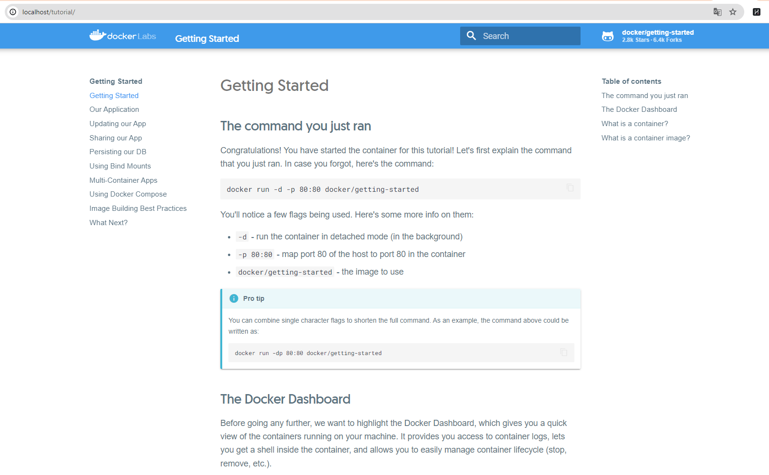

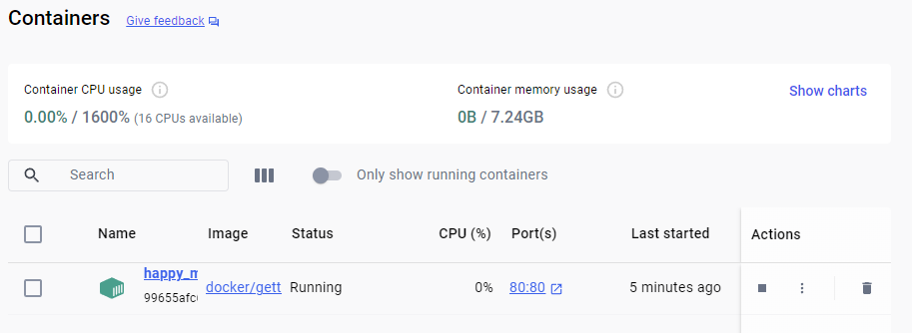



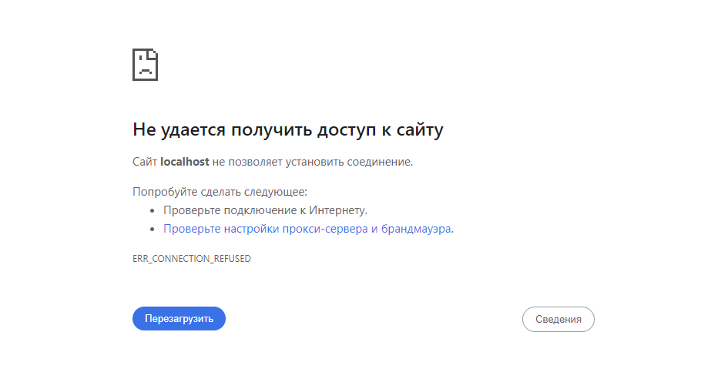



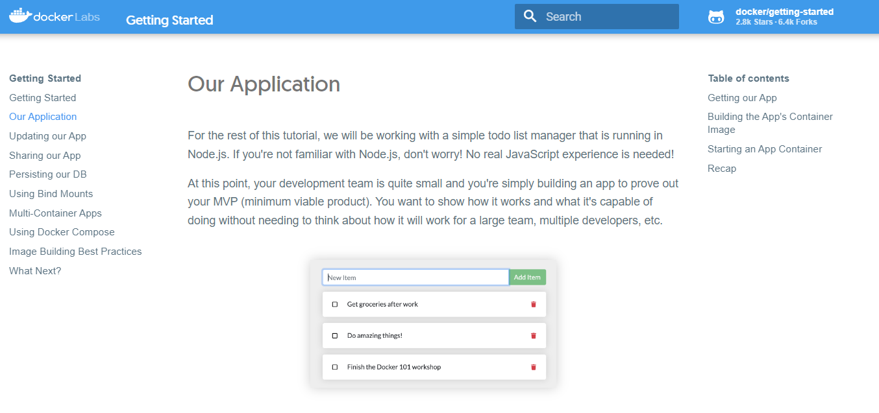

**Задание 3.** Создайте docker image, который запускает скрипт с использованием функций из <https://github.com/smartiqaorg/geometric_lib>.

1. Способ передачи данных – переменные окружения.
2. Создать Dockerfile для реализации сборки собственных Docker образов
3. Использовать его для создания контейнера. Протестировать использование контейнера

Скрипт:

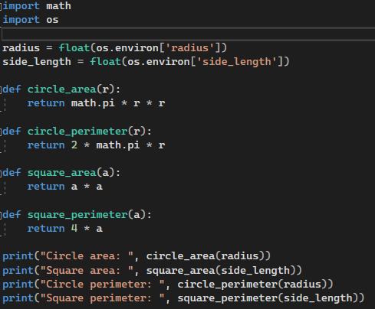

Dockerfile:

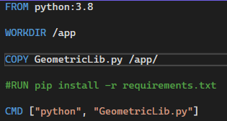

Создание образа с помощью команды docker build -t python_img .

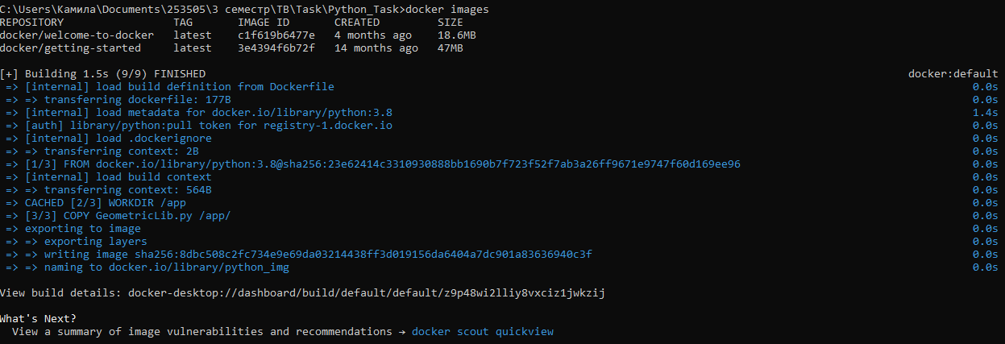

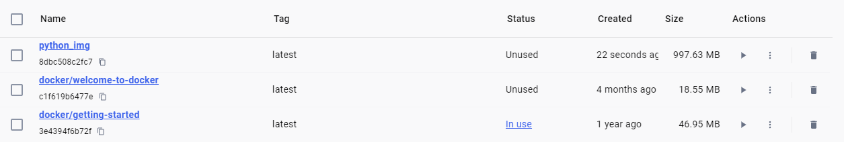

Запуск контейнера на основе созданного образа с передачей данных:





Здесь используется флаг rm для автоматического удаления контейнера после его завершения, а также флаг e для передачи значений переменных окружения.

**Задание 4-5.** Скачать любой доступный проект с GitHub с произвольным стеком технологий или использовать свой, ранее разработанный. Создать для него необходимый контейнер, используя Docker Compose для управления многоконтейнерными приложениями. Запустить проект в контейнере. Настроить сети и тома для обеспечения связи между контейнерами и сохранения данных.

Ссылка на проект GitHub:

<https://github.com/abduvik/just-enough-series/tree/master>

Стек технологий: Node+React

Структура проекта и файл docker-compose:

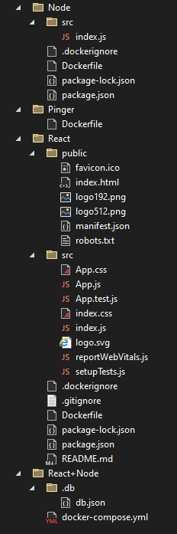 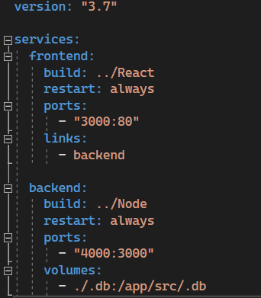

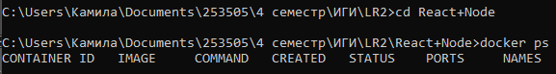

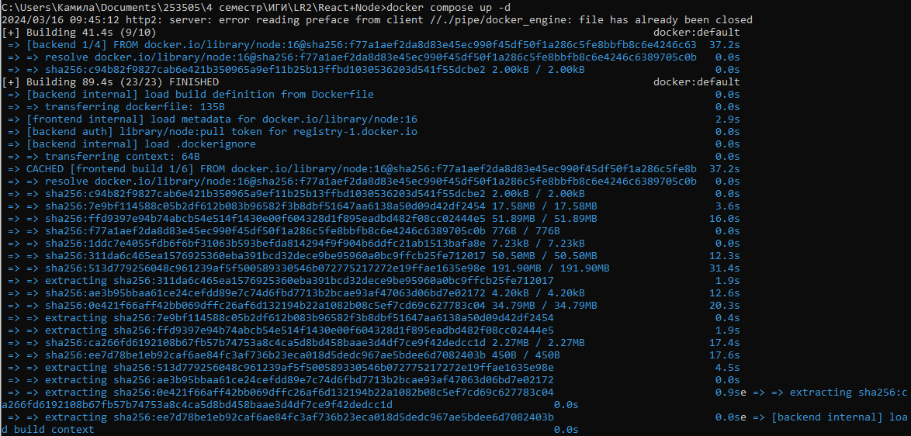

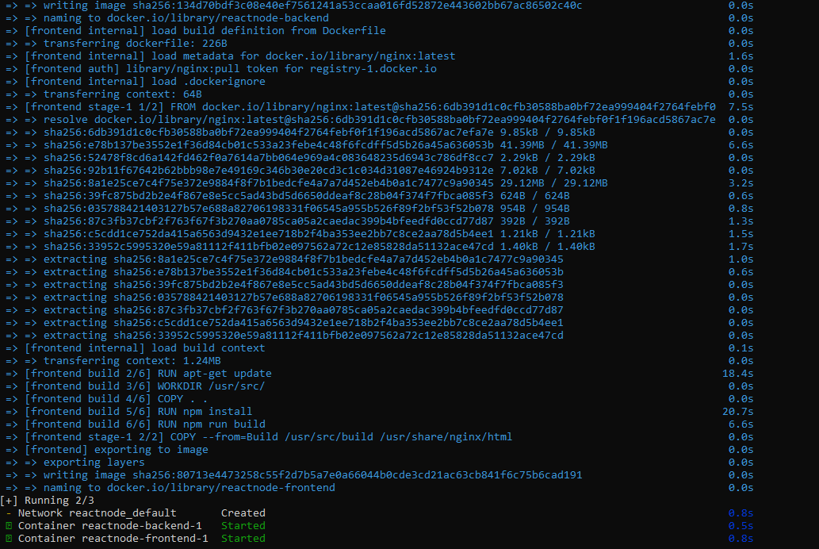





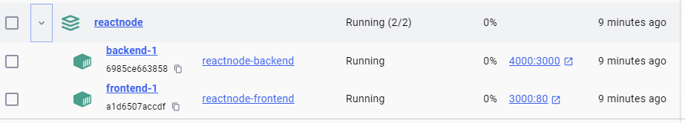

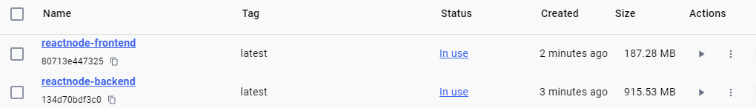

Работа программы:

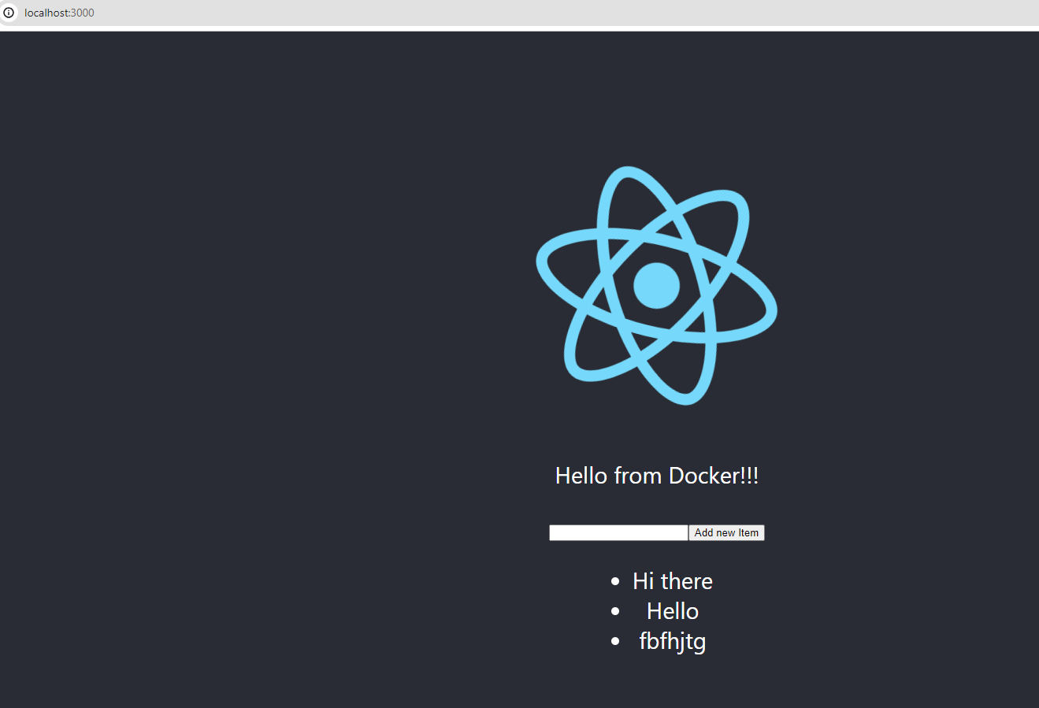

Остановим контейнер:

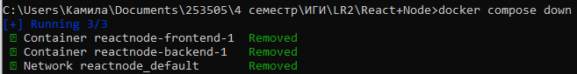



Запустим снова:

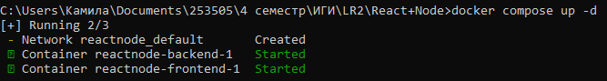

Как видим, данные были сохранены благодаря использованию docker volumes:

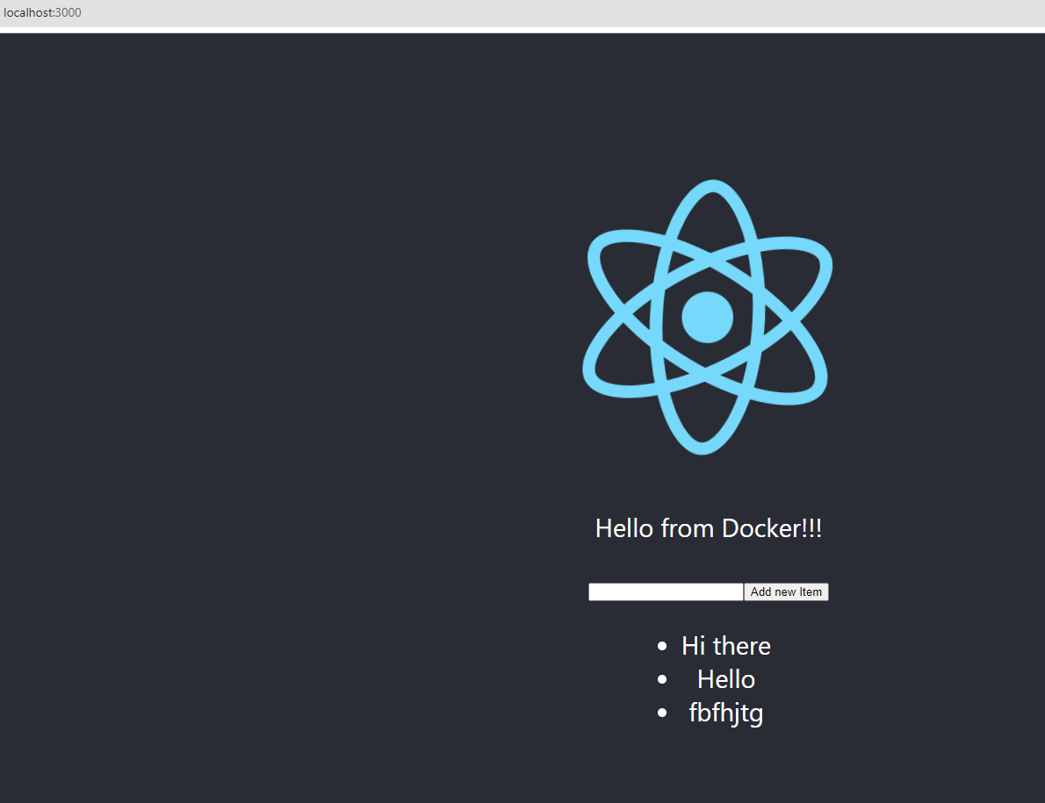

Стек технологий: WordPress+MySQL

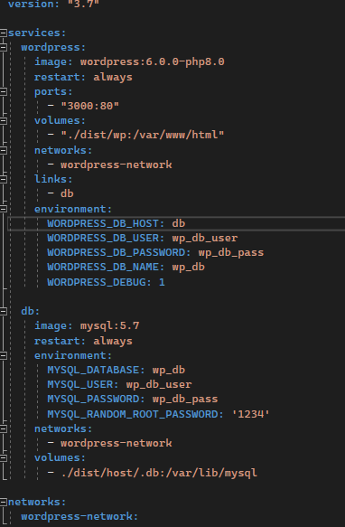

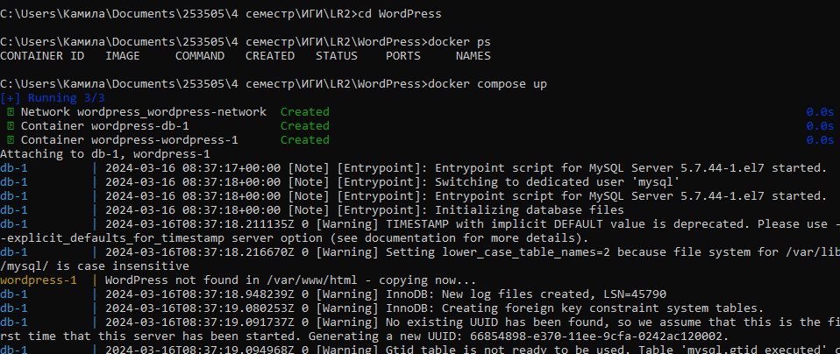



Подробная информация о контейнере:

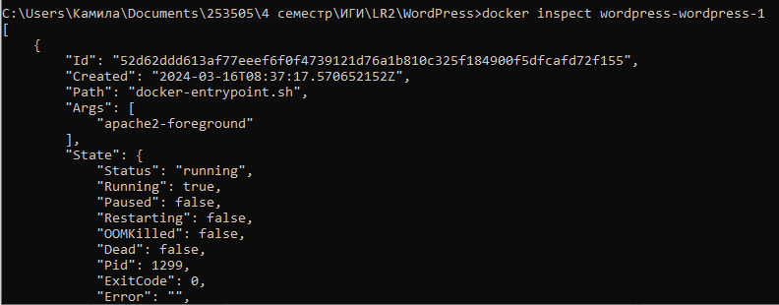



localhost:3000

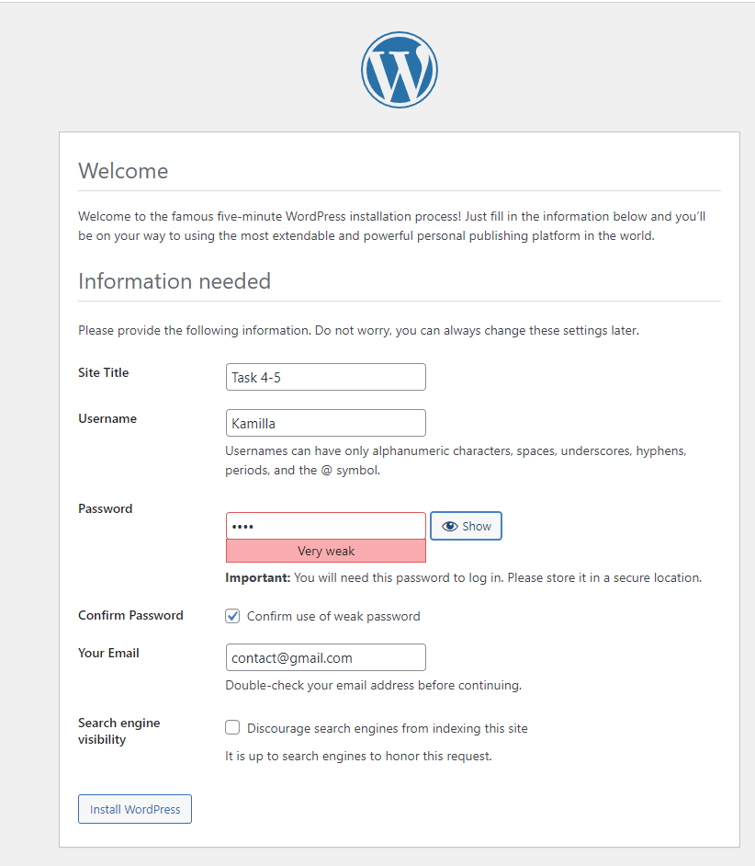

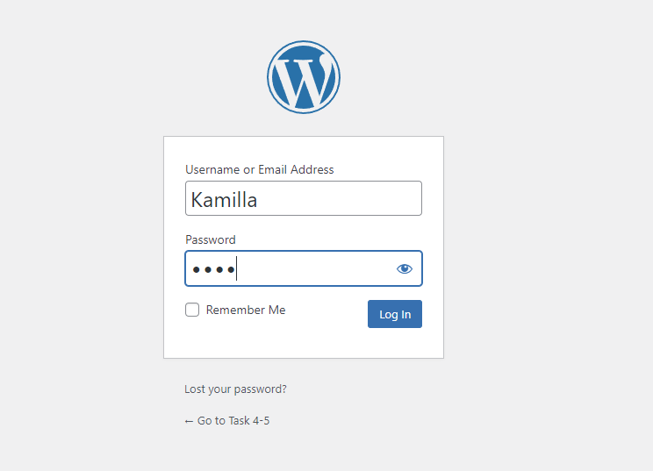

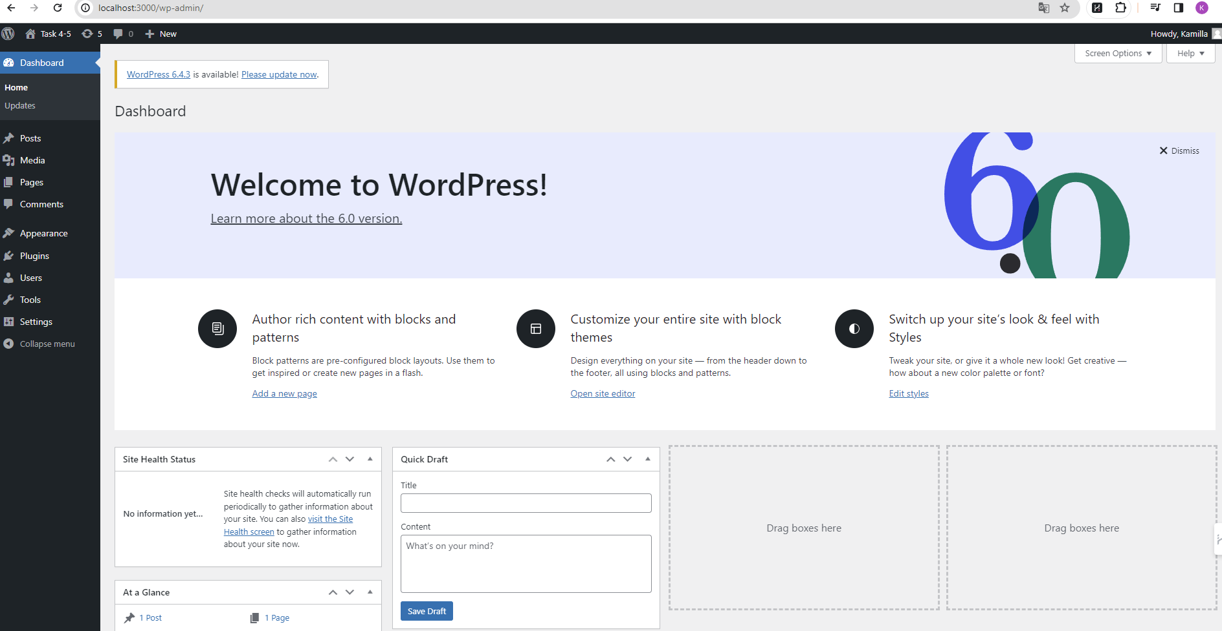

Добавим плагин Classic Editor:

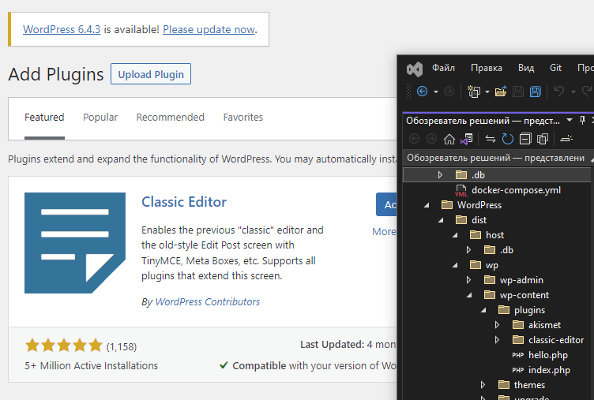

Остановим контейнер:

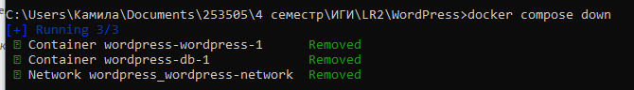

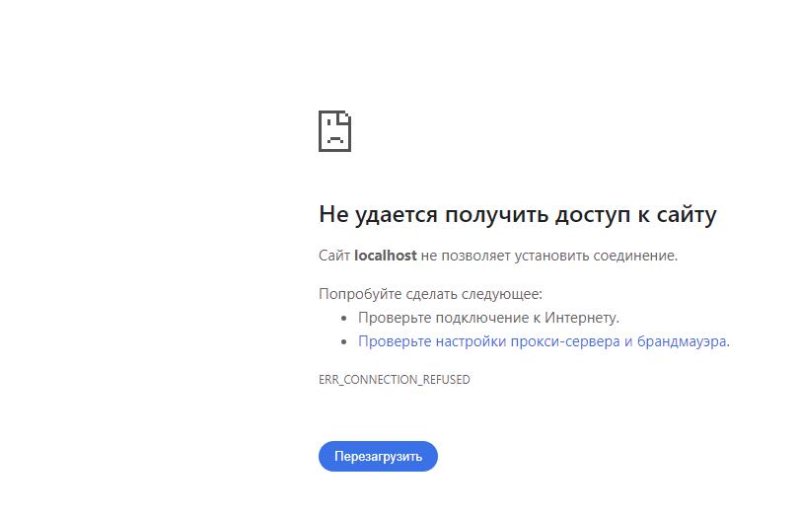

Снова запустим:

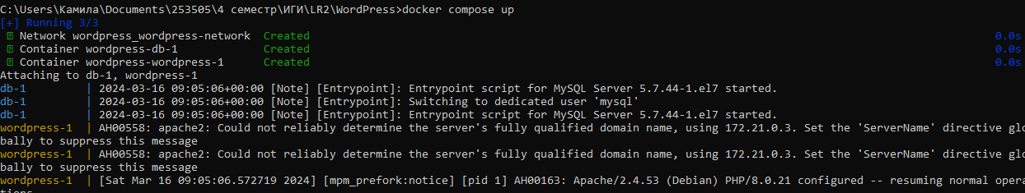

Видим, что внесенные изменения были сохранены:

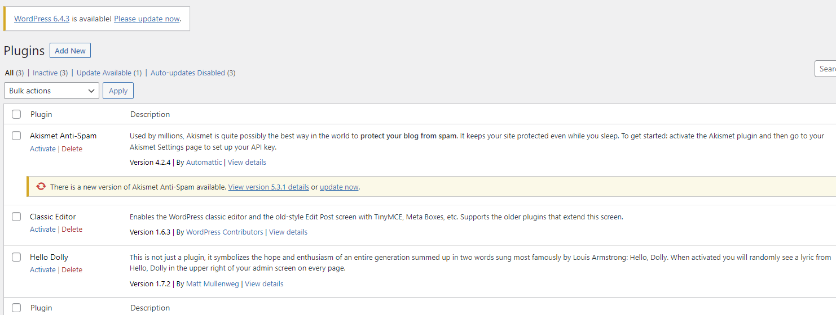

**Задание 6.** Разместите результат в созданный репозиторий в DockerHub.

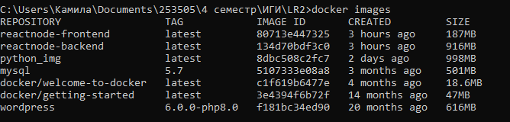

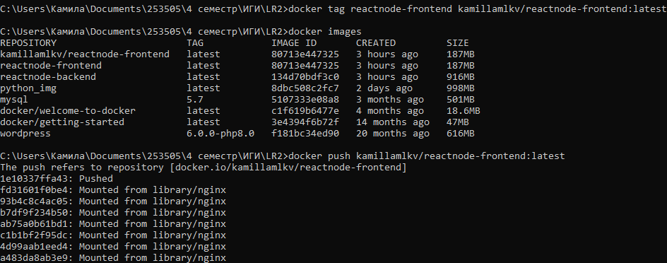

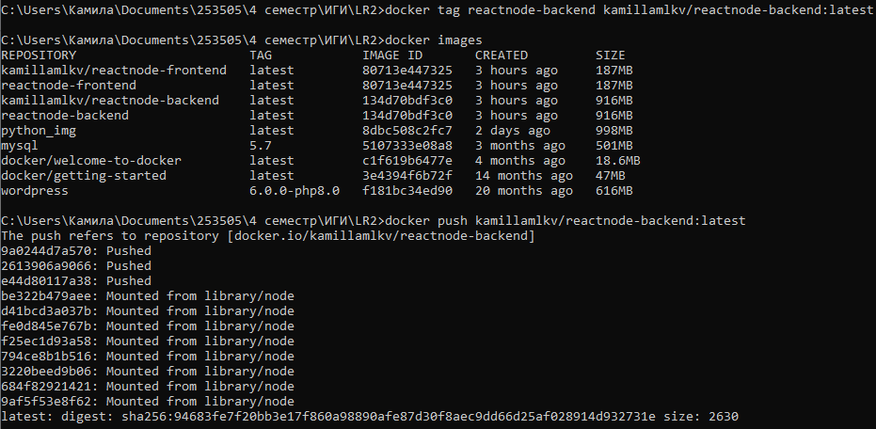

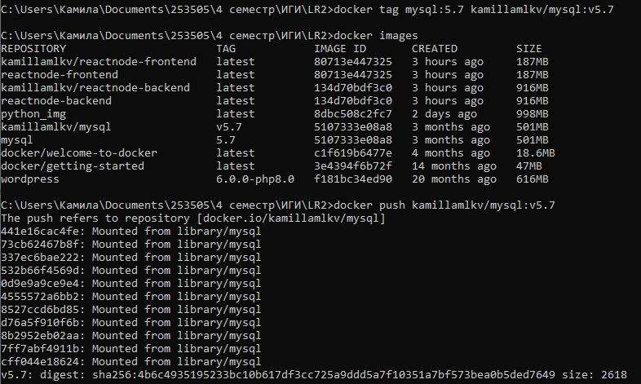

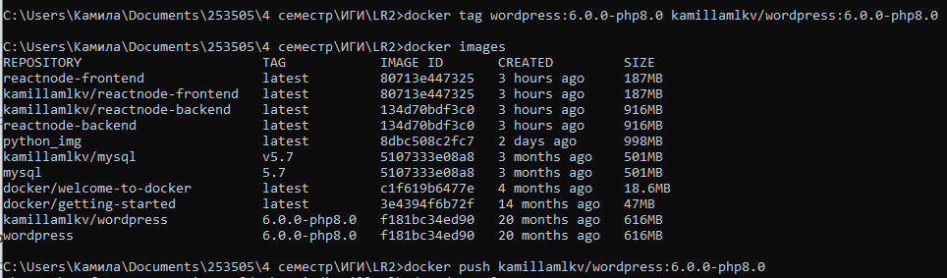

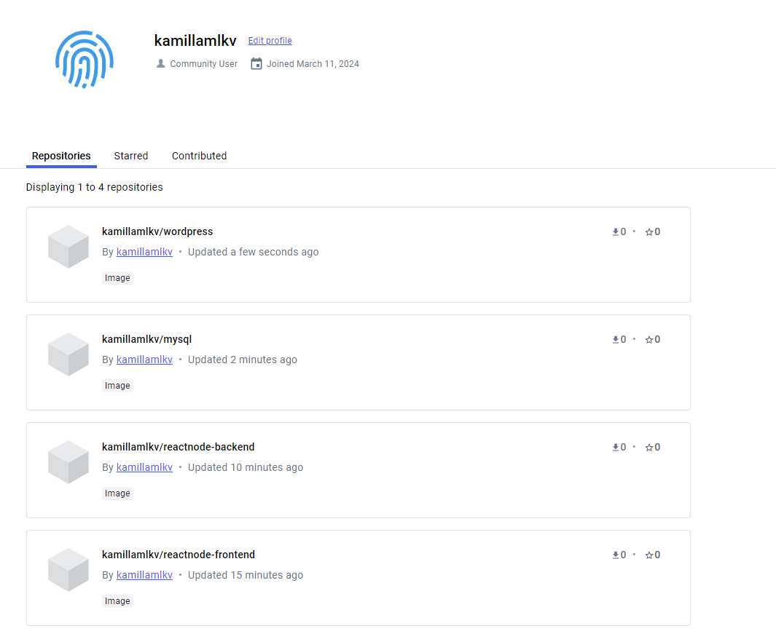

**Задание 7.** Выполните следующие действия с целью изучить особенности сетевого взаимодействия:

1. Получить информацию о всех сетях, работающих на текущем хосте и подробности о каждом типе сети

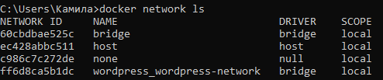

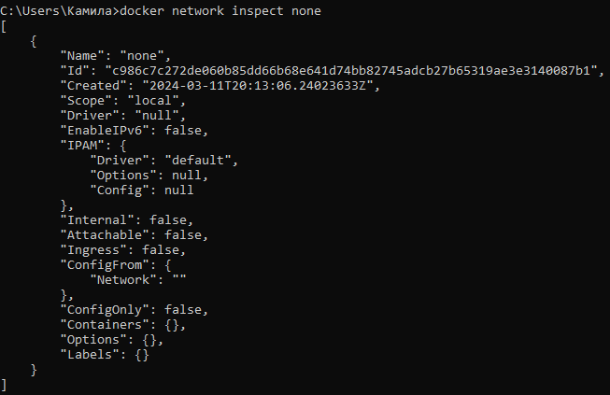

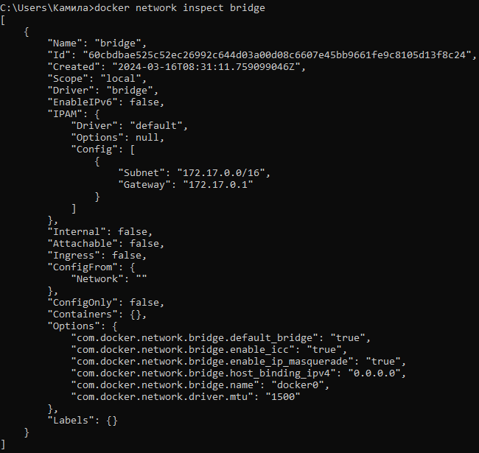

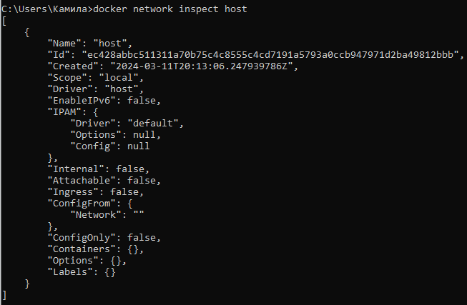

1. Создать свою собственную сеть bridge, проверить, создана ли она, запустить Docker-контейнер в созданной сети, вывести о ней всю информацию(включая IP-адрес контейнера), отключить сеть от контейнера.

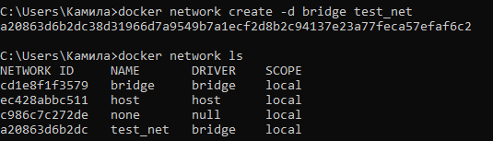

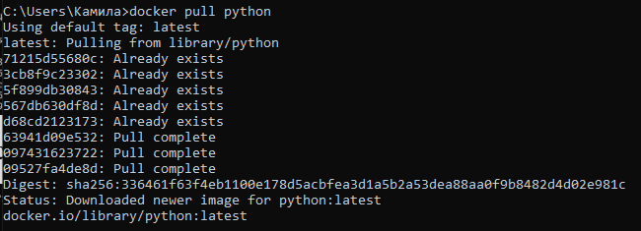

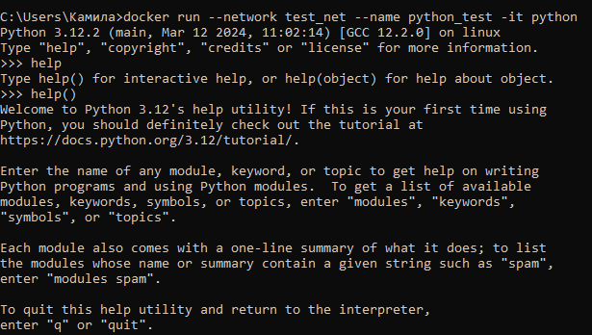

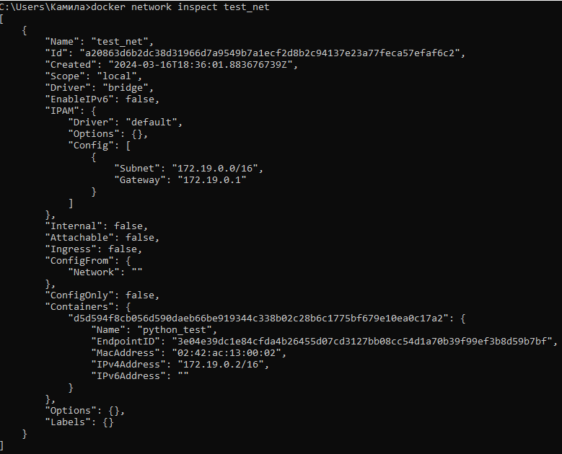

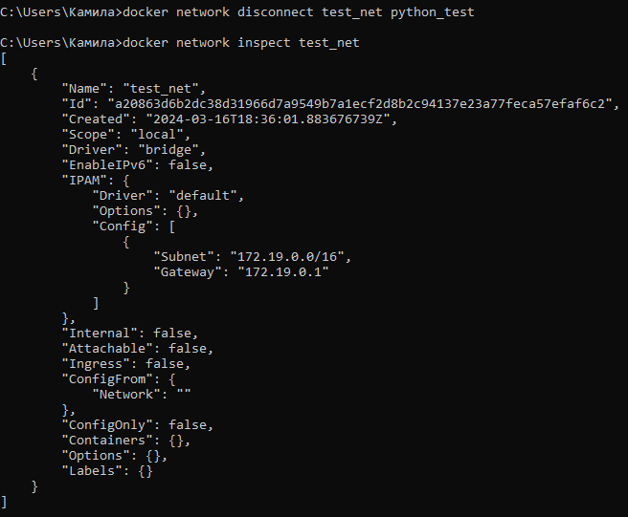

1. Создать еще одну сеть bridge, вывести о ней всю информацию, запустить в ней три контейнера, подключиться к любому из контейнеров и пропинговать два других из оболочки контейнера, убедиться, что между контейнерами происходит общение по IP-адресу.

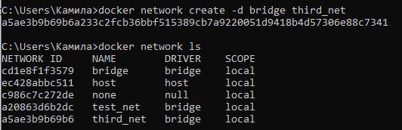

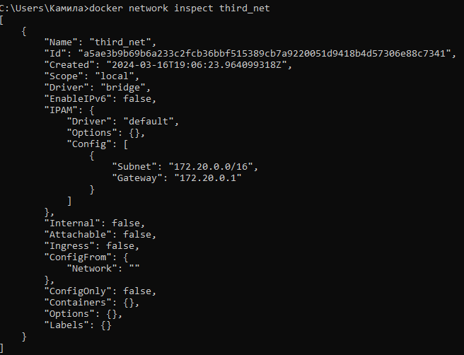

Запуск трех контейнеров:

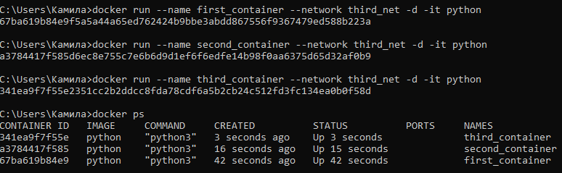

Подключение к первому контейнеру:



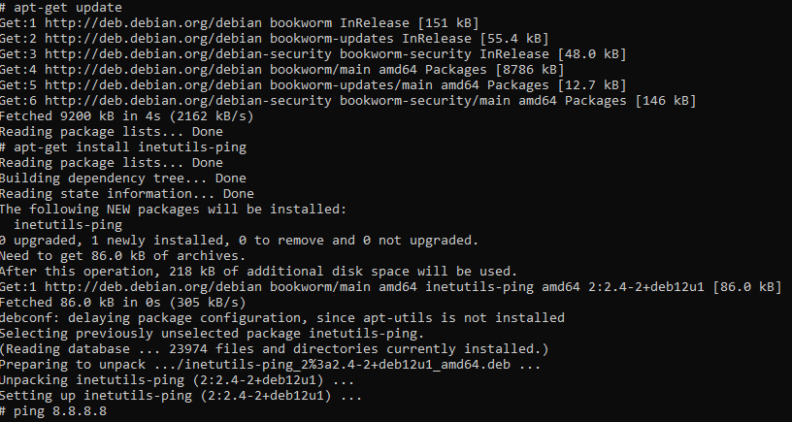

Пинг по имени:

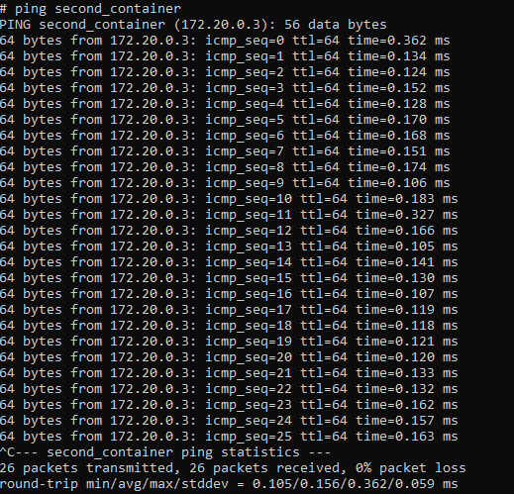

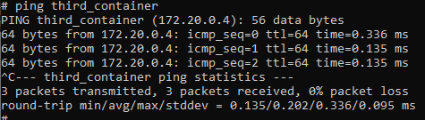

Пинг по IP-адресу:

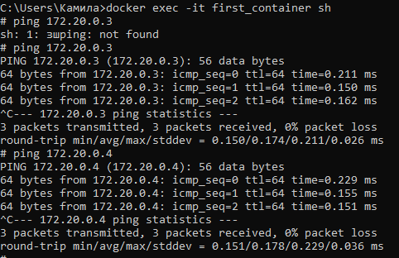

1. Создать свою собственную сеть overlay, проверить, создана ли она, вывести о ней всю информацию.

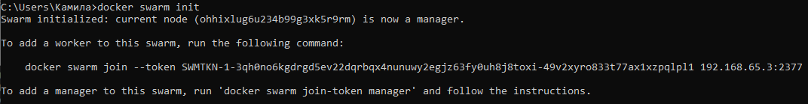

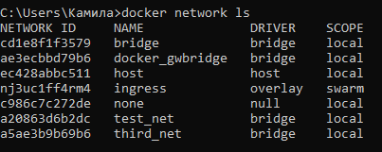

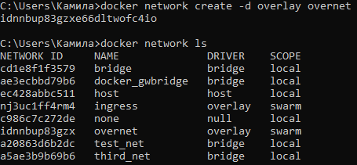

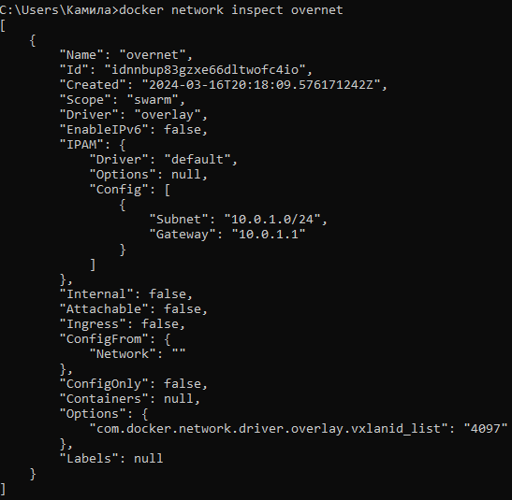

1. Создать еще одну сеть overlay, проверить, создана ли она, вывести о ней всю информацию, удалить сеть.

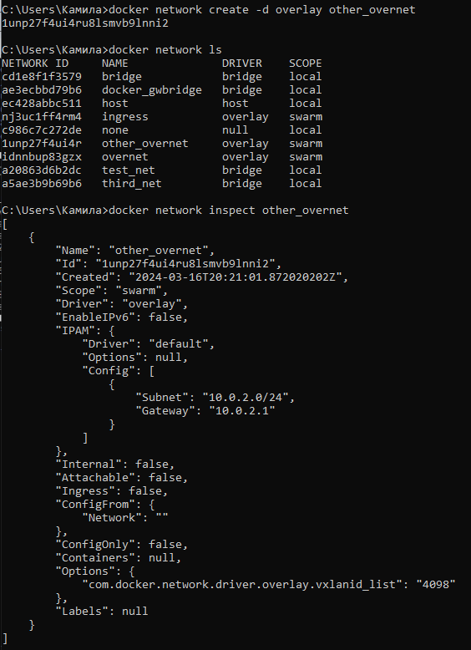

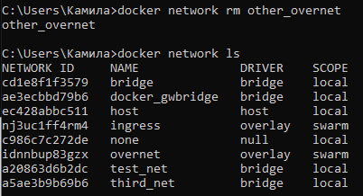

1. Попробовать создать сеть host.



Демонстрация некоторых команд:

1. pause, unpause

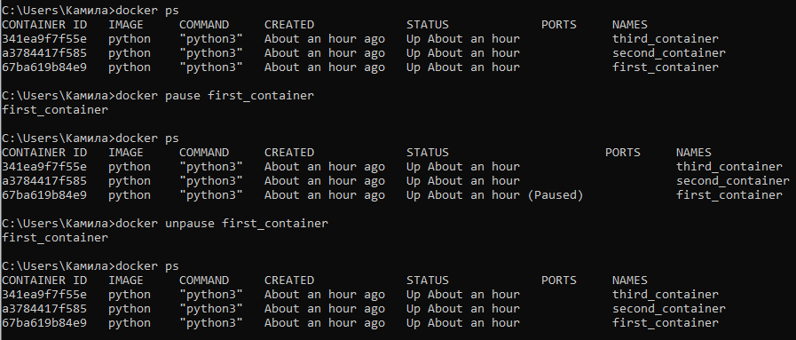

1. restart

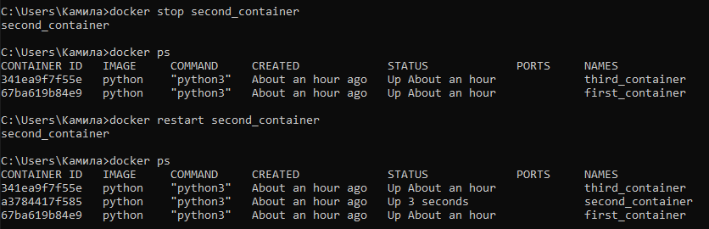

1. logs

